Памятка «Развивающие ресурсы
для изучения немецкого языка
Мобильные приложения  - Duolingo;  - Deutsche Welle Learn German;  - Quizlet;  - Der Die Das;  - Memrise. | 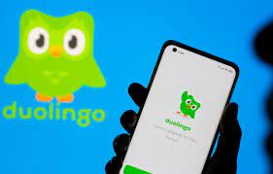
Сайты  - Schubert;  - Mein-deutschbuch.de;  - Statista;  - Lingolia. | 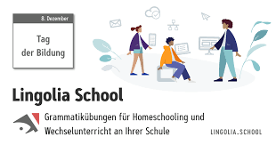
Каналы на YouTube  - Galileo;  - Easy German;  - Die Zwei;  - Dinge Erklärt. | 